报 名 表
（请先阅读最后一页的报名表填写须知）
参赛单位（加盖单位公章）：天津市河东区香山道小学
队 名：天津市河东区香山道小学炫彩精灵啦啦队
联系方式：24372346
联系人：杨光
联系人移动电话:15122215238
联系人其他电话: 15620579099
电子邮箱：472348352@qq.com
微信：15202299992
邮政地址：天津市河东区成林道沧浪路1号
邮 编： 300162
其他联系方式（QQ）：2712289061
用于秩序册部分，请认真填写：
随队裁判：
队伍全称：天津市河东区香山道小学炫彩精灵啦啦队
单位全称：天津市河东区香山道小学
单位校长或主要领导：陈立萍
领 队：徐鹏
教 练：甄婧桓 刘欣 杨光
运动员姓名（全部）：
王心月 姜牧辰 刚艺萌 王明馨 张宝怡 王 嘉 所庆洋 宋明玥 赵歆怡 付宇彤
陈怡好 甄雨嫣 侯鑫蕊 王玥珊 刘鑫茹 王玥琪 刘语菲 赵子涵 郝 好 侯欣如
梁静莹 李昊洢 王姝懿 李金禧 吕欣怡 尔思雨
队伍图片（640X480像素）：
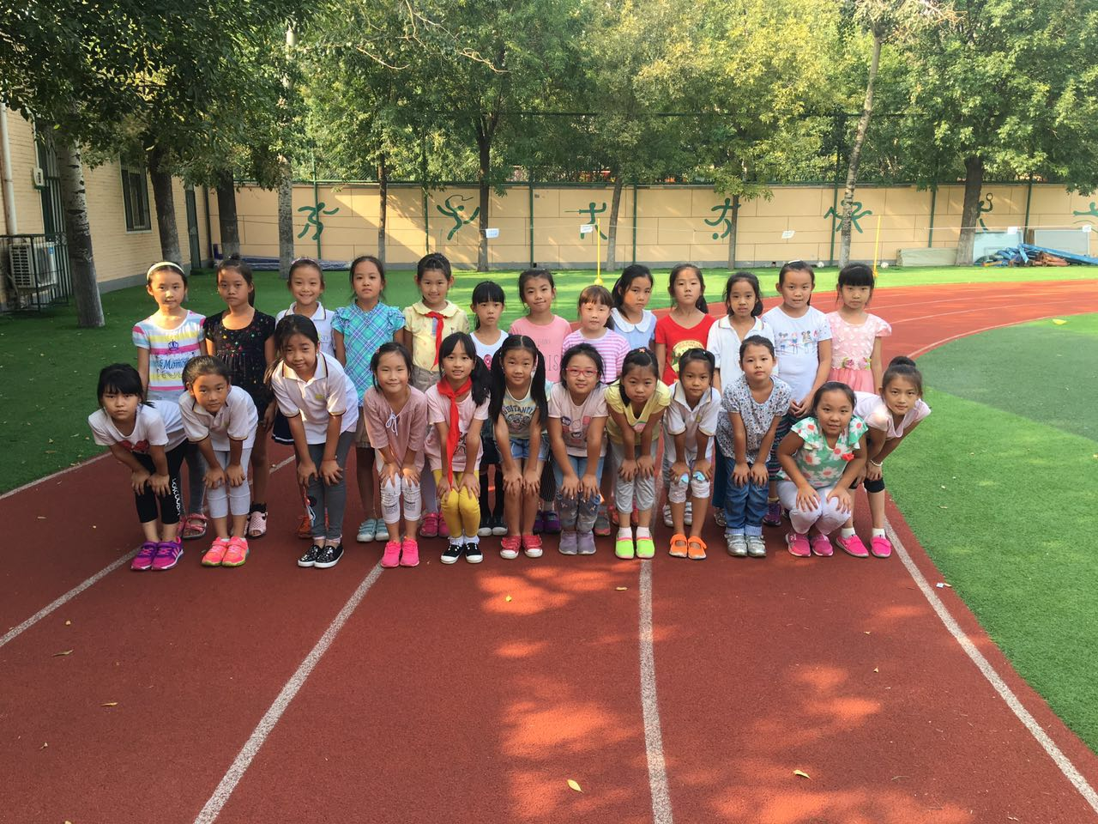

参赛单位：天津市河东区香山道小学
参赛单位 | 天津市河东区香山道小学
队 名 | 天津市河东区香山道小学炫彩精灵啦啦队
队员情况 | 编号 | 姓名 | 性别 |  | 编号 | 姓名 | 性别
队员情况 | 1 | 王心月 | 女 |  | 14 | 王玥珊 | 女
队员情况 | 2 | 姜牧辰 | 女 |  | 15 | 刘鑫茹 | 女
队员情况 | 3 | 刚艺萌 | 女 |  | 16 | 王玥琪 | 女
队员情况 | 4 | 王明馨 | 女 |  | 17 | 刘语菲 | 女
队员情况 | 5 | 张宝怡 | 女 |  | 18 | 赵子涵 | 女
队员情况 | 6 | 王嘉 | 女 |  | 19 | 郝好 | 女
队员情况 | 7 | 所庆洋 | 女 |  | 20 | 侯欣妍 | 女
队员情况 | 8 | 宋明玥 | 女 |  | 21 | 梁静莹 | 女
队员情况 | 9 | 赵歆怡 | 女 |  | 22 | 李昊洢 | 女
队员情况 | 10 | 付宇彤 | 女 |  | 23 | 王姝懿 | 女
队员情况 | 11 | 陈怡好 | 女 |  | 24 | 李金禧 | 女
队员情况 | 12 | 甄雨嫣 | 女 |  | 25 | 吕欣怡 | 女
队员情况 | 13 | 侯鑫蕊 | 女 |  | 26 | 尔思雨 | 女
比赛组别 | 公开少年丙组
比赛项目 | 花球啦啦操示范套路
注：请各代表队认真填写报名表，报名表一经上交不得修改。 确认无误签字：
本队参赛人数统计表
领 队 |  | 教 练 |  | 运动员 |  | 合 计 |  | 合  计 | 备  注
男 | 女 | 男 | 女 | 男 | 女 | 男 | 女 | 合  计 | 备  注
1 |  | 1 | 2 |  | 26 | 2 | 28 | 30

报名表填写须知
一、参赛队伍全称命名规则为“xxxxx（单位或地区）-‘xxxxxx’(名称)-啦啦操队”，例如“天津体育学院O-STAR啦啦队”。
二、各参赛队务必填写正确联系方式、邮箱和QQ号，方便赛事组委会及时通知联系各参赛队。
三、裁判、教练、领队不能同一人。
四、为了更好的宣传队伍，请各参赛队务必将一张照片（最能体现各队特色的照片）或者队伍标志logo附在报名表“队伍图片”处。
五、请参赛队伍在“参赛项目表”中注明参赛人员名单、级别等；如有替补队员（每队最多4名），请在备注中注明。
六、以上各个表格务必如实填写，完整准确；请提交电子版本，手写无效；电子版本需及时发送至天津市啦啦操运动协会专用邮箱，此邮箱有自动回复功能，发出后稍等回信，以便确认；天津市啦啦操运动协会专用报名邮箱为：tjllcydxh@163.com。
七、报名时间为2016年7月25日至9月15日，逾期报名，不予受理，敬请各队提前报名避免延误。报名后，各参赛单位将纸质报名表加盖单位公章上交到河东区教育局体卫艺科，上交时间：2016年9月14日9:00-17:00；
八、赛事组委会相关联系人：
梁老师 18560278952
李 哲 24140671
邱 景 24315409
1.咨询邮箱：tjllcydxh@163.com
2. 天津市啦啦操运动协会网站:www.ccatj.org；
最新赛事信息及其他事宜将会在网站同时公布，敬请留意。

